Práctica 2 - Extracción, descripción y similitud de características locales
Moreno Diez, Juan– Pascual Francés, Jaime
——————————  ——————————

2 PreguntasTareas opcionales

2.1 Aplicando los descriptores de tipo ‘hist’ de la tarea 2 sobre la imagen camera() de Skimage (paquete skimage.data, https://bit.ly/2ZsXfN7), analice como cambia el descriptor si utiliza:

Tamaño de vecindario con valores 8 y 16

Número de bins con valores 16 y 32

(0.75 puntos)

Para este ejercicio hemos creado un main el cual, a través de la imagen descrita en el enunciado, skimage.data.camera(), calculamos los puntos de interés y la descripción llamando a las funciones ya realizadas en las tareas 1 y 2, detectar_puntos_interes_harris y descripcion_puntos_interes.
La descripción de puntos de interés, se encarga de analizar cuales son los píxeles de una imagen lo cuales son más característicos que los puntos de su alrededor. Por ello, al aumentar el número tamaño del vecindario, estaríamos cogiendo puntos aún más característicos. Pero en nuestro caso, como podemos comprobar en la salida de este ejercicio, en la figura 1, al ser resultados tan exactos, si hablamos del cambio del número de vecindarios la salida es la misma.
Sin embargo, como vemos en la salida al ejecutar este ejercicio, figura 1, el número de bins solo afecta al número de niveles que tiene el histograma, es decir, varía las dimensiones del array de los descriptores.
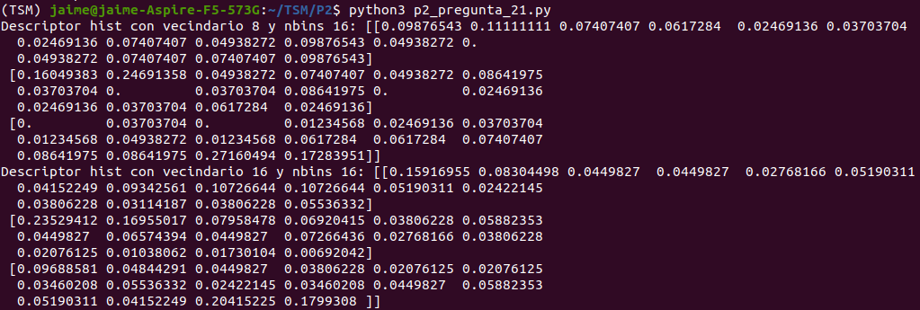
Figura 1. Salida tras la ejecución de p2_pregunta_21 con 16 bins

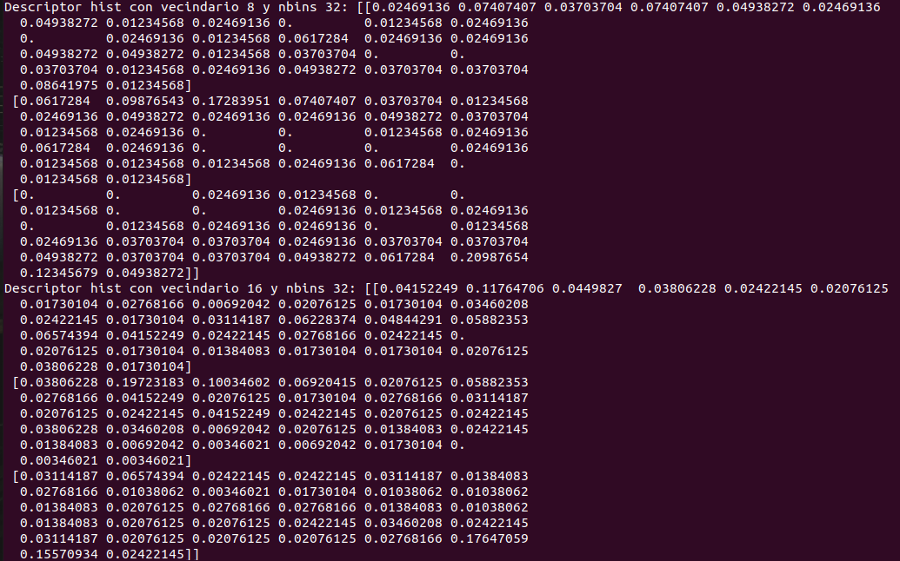
Figura 2. Salida tras la ejecución de p2_pregunta_21 con 32 bins

2.2 Analice las correspondencias obtenidas en la tarea 3 con los descriptores ‘hist’ y ‘mag-ori’ sobre la primera imagen de test. Visualice y razone porque los cambios que observe en los experimentos que realice (0.75 puntos).

Para este ejercicio solamente hemos añadido dos tests en la tarea 3, según la información que nos daban en el ejercicio. Un test con las correspondencias utilizando hist, y otro test utilizando mag-ori, los resultados podemos verlos más abajo en las figura de 3 a la 8.

De la figura 3 a la 5, podemos ver los resultados con los descriptores hist, las otras figuras son con descriptores mag-ori. A la hora de comparar ambos utilizando la figura 3 y la 6, podemos ver que no hay ningún cambio, sin embargo, entre la figura 4 y 7, y la figura 5 y 8, podemos ver cambios muy notables. Esto es debido a que al utilizar descriptores mag-ori, las correspondencias tienen en cuenta la orientación de las esquinas, por lo que las correspondencias son indicadas de manera correcta. Sin embargo,al utilizar hist, como no tiene en cuenta las orientaciones, la correspondencia de cada punto de interés es otra diferente.

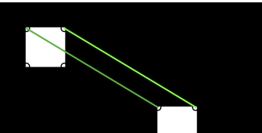

Figura 3. Primer caso utilizando hist

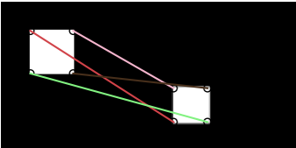

Figura 4. Segundo caso utilizando hist

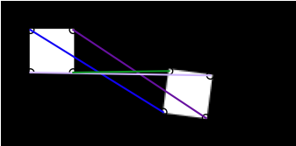

Figura 5. Tercer caso utilizando hist

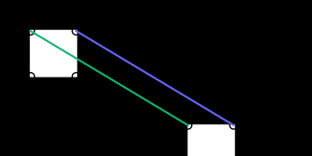

Figura 6. Primer caso utilizando mag-ori

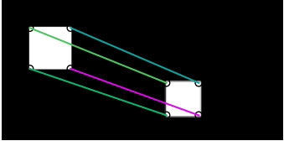

Figura 7. Segundo caso utilizando mag-ori

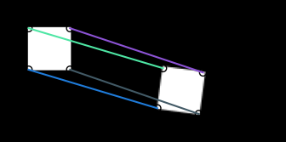

Figura 8. Tercer caso utilizando mag-ori

2.3 Aplique las funciones de la parte 1, 2 y 3 sobre los pares de imágenes proporcionados en la carpeta ‘img’. Discuta las diferencias en las esquinas devueltas (si las hay) para cada par de imágenes y qué fenómenos del mundo real o efectos de la cámara pueden haber causado estas diferencias. Proporcione al menos un problema para cada par de imágenes. Incluya ejemplos visuales en la memoria de los experimentos que realice. (1 punto)

Para este apartado hemos desarrollado el script “p2_pregunta_23.py”. Como indica, aplicamos la funcionalidad desarrollada en las 3 tareas de la práctica para cada par de imágenes que se nos proporciona. Posteriormente mostramos las esquinas de las imágenes para observas las diferencias.
En el primer par de imágenes obtenemos el siguiente resultado:
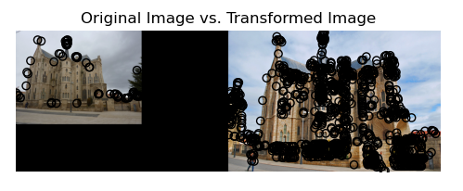
Figura 9. Esquinas en el par de imágenes “Gaudi”
Como se puede observar en la segunda imagen de la Figura 9, se están detectando un mayor número de esquinas con respecto a la primera imagen. A priori, esta segunda imagen tiene mayores dimensiones que la primera. Por lo tanto esta es una de las razones por las que saque esquinas distintas, tiene información que la otra imagen no muestra. En la primera imagen de la Figura 9, observamos 3 esquinas detectadas a la izquierda del todo a media altura. Estas mismas esquinas también se detectan en la segunda imagen, por lo tanto afirmamos la propiedad de invariancia a traslaciones de la imagen que tienen los descriptores mediante histogramas. Por último, la segunda imagen de la Figura 9 tiene mucho más contraste que la primera. Ya que la descripción de regiones mediante histogramas no es invariante a cambios de iluminación, en la segunda imagen está sacando un número mucho mayor de esquinas. También es posible que con la presencia de un mayor número de objetos en la segunda imagen, no se estén detectando correctamente todas las esquinas posibles.

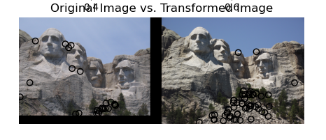
Figura 10. Esquinas en el par de imágenes “Rushmore”
En este caso, la diferencia del tamaño entre imágenes no es tan grande. Se puede observar que en la segunda imagen de la Figura 10 se detectan más esquinas pero no tiene comparación con el ejemplo anterior. En este caso, podemos concluir con razonamientos parecidos al ejemplo previo. La segunda imagen tiene un mayor contraste y puede estar provocando que el algoritmo no funcione con precisión. Esto se puede dar, al igual que en el caso de la Figura 9, porque la foto se haya tomado en distintos momentos. La segunda imagen es probable que se haya tomado en un día soleado, mientras que la primera en un día nublado. Otro punto a destacar sería desde donde se ha realizado la fotografía, o el zoom que se le haya aplicado. En la segunda imagen se observa que o se ha realizado desde un sitio distinto a la primera o es probable que se haya realizado con una menor ampliación, ya que se pueden ver las piedras que forman la colina debajo del monumento. La forma puntiaguda de estas piedras es lo que está provocando que se detecten un mayor número de esquinas hacia esa zona.
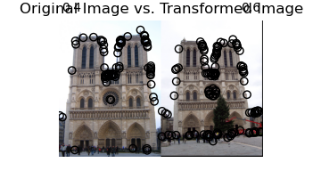

Figura 11. Esquinas en el par de imágenes Notre Dame
Entre las dos imágenes de la Figura 11 no hay una diferencia apreciable para el tamaño de imágenes y además tienen un contraste idéntico. Comparando este par de imágenes con las Figuras 9 y 10, estas dos son las que más se asemejan. Se obtienen esquinas mucho más parecidas a los casos anteriores ya que las dos cumplen propiedades muy parecidas. La única diferencia que se puede ver a simple vista es la orientación que se ha tenido al tomar las fotografías. La primera imagen de la Figura 11 se ve mucho más centrada con respecto a la segunda. Por lo tanto, la detección de las esquinas es más precisa en esta primera imagen.

Información extra acerca del descriptor mag-ori
En esta sección queríamos comentar la posible razón por la que el descriptor de puntos de interés “mag-ori” no obtiene un 100% de resultados correctos. En nuestro caso, obtenemos un 96.15% de acierto, es decir, fallamos en 8 descriptores. Al observar nuestro descriptor devuelto y el correcto del test, podemos ver que fallamos en un solo número y por centésimas. Ya que es muy difícil saber donde puede estar el fallo, opinamos que debería de ser en algún redondeo que se pueda producir al realizar los cálculos con alguna función de python. Puede darse perfectamente en el cálculo de las derivadas, en el de la magnitud o en el de la arcotangente. De todas formas, realizamos los pasos correctamente con respecto al algoritmo que se debe implementar.

4 Carga de trabajo
Indique brevemente la carga (en horas) de cada tarea de esta práctica. Puede utilizar como ejemplo la Tabla 1.
Tarea | Horas dedicadas  (Juan Moreno) | Horas dedicadas  (Jaime Pascual)
Tarea 1 | 2h | 2h
Tarea 2a | 2h | 2h
Tarea 2b | 6h | 6h
Tarea 3 | 1.5h | 2h
Memoria | 5.5h | 5.5h
Tabla 1. Carga de las tareas(en horas)

Referencias

Puede realizar y visualizar este test ejecutando la instrucción test_p2_tarea3 (disptime=0, imgIdx=0, debug=False, tipoDesc) con tipoDesc='mag-ori' y TipoDesc='hist'

